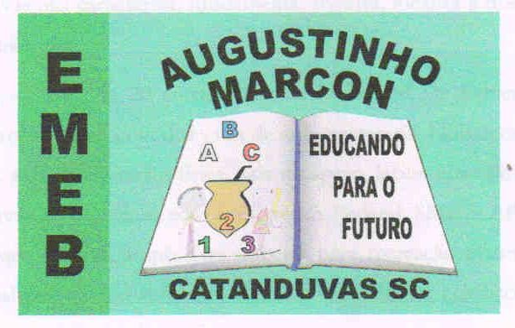 | Escola Municipal de Educação Básica Augustinho Marcon.  Catanduvas, junho de 2021.  Diretora: Tatiana Bittencourt Menegat.  Assessora Técnica Pedagógica: Maristela Apª. Borella Baraúna.  Assessora Técnica Administrativa: Margarete Petter Dutra.  Professora: Ana Paula Fernandes.  Turma: 2º ano  PLANEJAMENTO DA SEMANA.

AULA 18 REMOTA – 21/06 A 25/06 - FESTA JUNINA:
